附件：

会议回执

|  |  |  |  |  |
| --- | --- | --- | --- | --- |
| 单位名称 |  | | | |
| 通讯地址 |  | | | |
| 邮 箱 |  | | 电话 |  |
| 参会人员 | 性 别 | 电 话 | | 邮箱 |
|  |  |  | |  |
|  |  |  | |  |
|  |  |  | |  |
|  |  |  | |  |
|  |  |  | |  |
| 注：1.请完整填写人员信息，以便联系；  2.务必在2018年5月7日17：00前将回执发送至指定邮箱。 | | | | |

**温馨提示**

1. **乘车路线**

兰林阁酒店地址：大理白族自治州大理市大理古城玉洱路96号

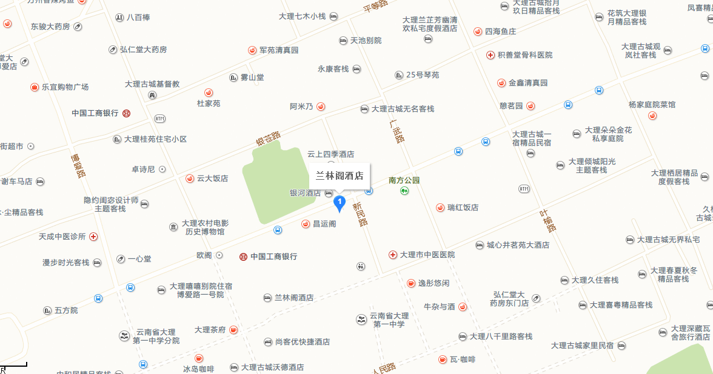

* 大理机场--兰林阁酒店

打车：42分钟 约28.4公里 25个红绿灯 途经：祥云路、大丽线

* 大理火车站--兰林阁酒店

打车：27分钟 约17.6公里 16个红绿灯 途经：榆华路、大丽线

公交：8路 → 古城自助游览车1号线 1小时30分钟 18.19公里